
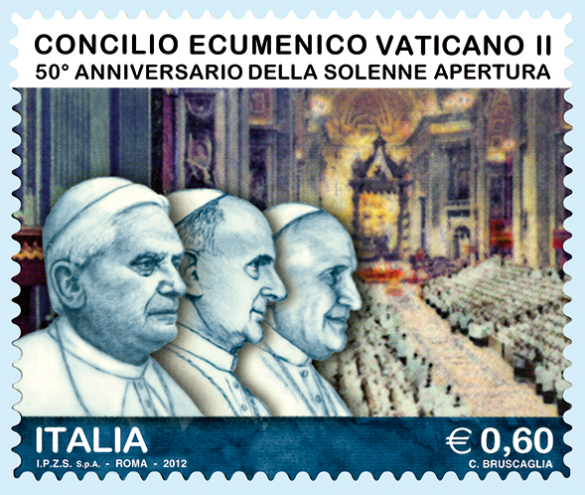
COMUNICATO STAMPA

Poste Italiane comunica l’emissione, per il giorno 11 ottobre 2012, di un francobollo celebrativo del Concilio Ecumenico Vaticano II, nel 50° anniversario della solenne apertura, nel valore di € 0,60.
Il francobollo è stampato dall’Istituto Poligrafico e Zecca dello Stato S.p.A., in rotocalcografia, su carta bianca, patinata neutra, autoadesiva, non fluorescente; grammatura: 90 g/mq; supporto: carta bianca, autoadesiva Kraft monosiliconata da 80 g/mq; adesivo: tipo acrilico ad acqua, distribuito in quantità di 20 g/mq (secco); formato carta e formato stampa: mm 48 x 40; formato tracciatura: mm 54 x 47; dentellatura: 11 effettuata con fustellatura; colori: sei; tiratura: quattro milioni e quattromila esemplari; foglio: ventotto esemplari, valore “€ 16,80”.
La vignetta raffigura l’interno della Basilica Papale di San Pietro in Vaticano nel giorno dell’apertura del Concilio Ecumenico Vaticano II, su cui spiccano i ritratti dei papi Benedetto XVI, Paolo VI e Giovanni XXIII.
Completano il francobollo le leggende “CONCILIO ECUMENICO VATICANO II” e “50° ANNIVERSARIO DELLA SOLENNE APERTURA”, la scritta “ITALIA” e il valore “€ 0,60”.
Bozzettista: Cristina Bruscaglia.
A commento dell’emissione verrà posto in vendita il bollettino illustrativo con articolo a firma del Pres. Antonio Catricalà, Sottosegretario di Stato alla Presidenza del Consiglio dei Ministri.
Lo “Spazio Filatelia” Piazza San Silvestro, 20 – Roma utilizzerà, il giorno di emissione, l’annullo speciale realizzato a cura della Filatelia di Poste Italiane.
Il francobollo e i prodotti filatelici saranno posti in vendita presso gli Uffici Postali, gli Sportelli Filatelici del territorio nazionale, gli “Spazio Filatelia” di Roma, Milano, Venezia, Napoli, Trieste, Torino, Genova e sul sito internet www.poste.it.

